Review Aula 3

**Falamos sobre o Método GET dentro de um formulário Web.**

* O método Get passa uma solicitação para o Servidor Web via URL e os parâmetros dessa requisição em forma de  String na url.
* Esses parâmetros são os valores que colocamos dentro da nossa tag input via value, ou seja enviamos valores ao nosso servidor para que esses dados sejam exibidos na próxima página.

**\*\* Não devemos esquecer que a tag input é formada de atributos que identificam ela como única, para poder enviar os dados que desejamos a ela através do atributo value.**

No Selenium Webdriver após localizar um elemento temos a função "**text**" que vai mostrar o valor do conteúdo de um determinado elemento, e para enviar o valor ao elemento usamos a função "**send_keys**".

**\*\* O atributo ID é o principal atributo que devemos identificar em um determinado elemento, não foi mostrado no exemplo, mas veremos mais a frente.**

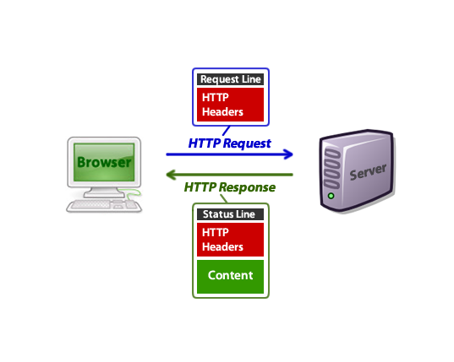

Na figura acima mostra o que fizermos na ultima aula, enviamos os dados via o método GET (HTTP Request), e depois na próxima página tivemos um resposta dos dados no servidor após  processados (HTTP Response), o envio e a resposta foram exibidas para o usuário através de uma página HTML.

Poderíamos ter passados os dados para o servidor via o método POST que é o recomendado, via POST os dados não são visíveis via URL, o que torna o recomendado na passagem de dados para o Servidor. O Método GET é somente usado para solicitar algo, nunca enviar valores por segurança.

No Nosso github temos mais informações sobre a aula, em caso de dúvidas consulte o link abaixo:

<https://github.com/reinaldorossetti/udemy_my_course/blob/master/html/html.MD>